ИХ РАЗЫСКИВАЕТ ПОЛИЦИЯ
 | Ф.И.О. | Статья | Дата  Объявления | Вид розыска
1. | 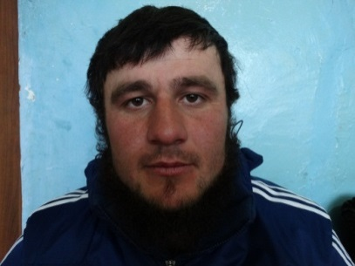  Митаров Али Митарович,27.07.1998 г.р. - с. Анди Ботлихский район | Ст.208 ч.2 УК РФ | 07.11.2017г. | Международный
2. | 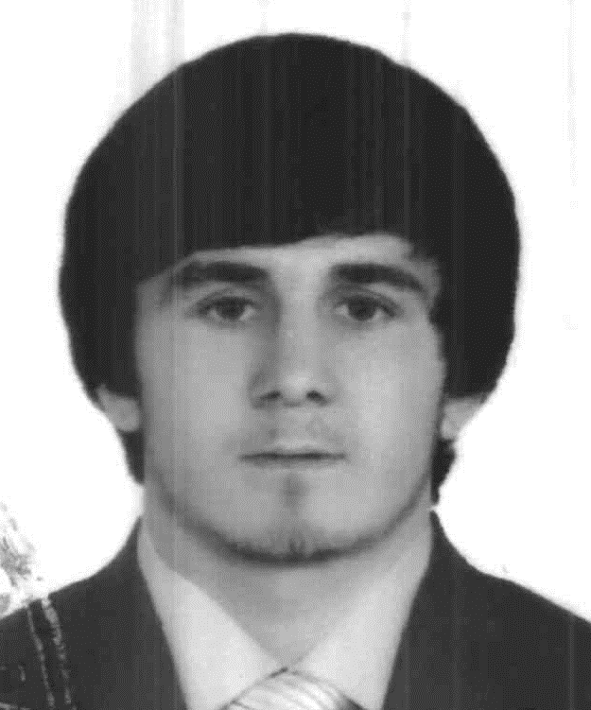Магомеднабиев Магомед Муртазалиевич, 1988 г.р. -с. Миарсо Ботлихский район | Ст.208 ч.2 УК РФ | 15.09.2016г | Международный
3. | 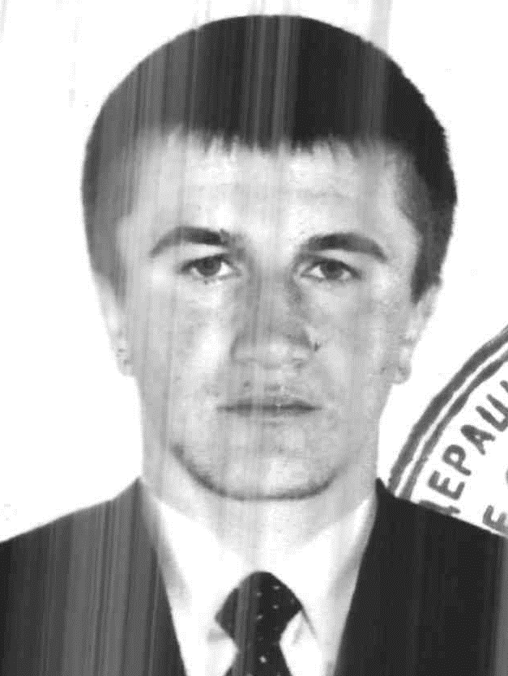Омаров Руслан Шахрулабазанович,01.01.1987 г.р. -с. Годобери Ботлихский район | Ст.208 УК РФ | 15.09.2015 г. | Международный
4. | 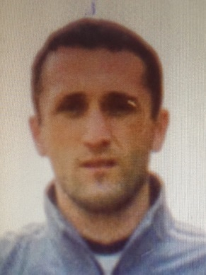  Турулаев Джамал  Магомедгаджиевич,  04.10.1976 г.р. -с. Анди Ботлихский район | Ст.205,105,208,и 222 УК РФ | 26.07.2002 | Международный
5. | 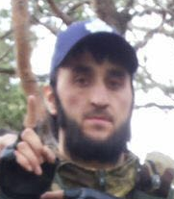Магомедов Халид Расулович, 26.11.1990 г.р. -с. Анди Ботлихский район | Ст.208УК РФ | 07.07.2015 | Федеральный
6. | Абдулаев Магомед Убайдулаевич, 30.07.1992 г.р. с. Ансалта Ботлихский район | Ст.208УК РФ | 29.01.2016 г. | Международный
7. | 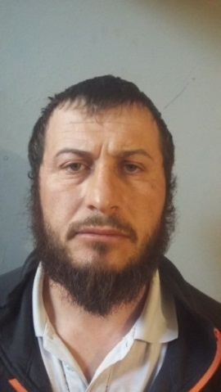  Шарамазанов Расул Муртазалиевич, 28.01.1980 г.р. -с. Анди Ботлихский район | Ст.208УК РФ | 17.07.2017 г. | Международный
8. | Абдулагаджиев Шамиль Исубдибирович,14.06.1992 г.р. с. Ансалта Ботлихский район | Ст.208УК РФ | 29.01.2016 г. | Международный
9. | 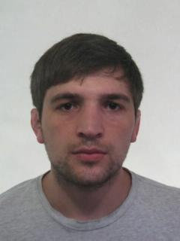  Сайлудинов Альберт Абдулазизовича, 05.05.1988 г.р. -с. Ботлих Ботлихский район | Ст.208УК РФ | 15.12.2014 г. | Международный
10. | 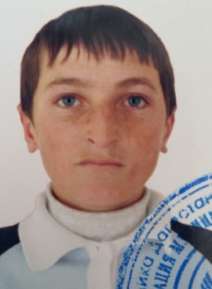  ДжамоевУмар Мавлудгаджиевич, 07.09.1995 г.р. -с. Анди Ботлихский район | Ст.208УК РФ | 15.09.2015 | Международный
11. | 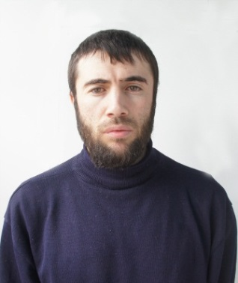  Омаров Камал Гелегаевич,30.11.1984 г.р. с. -Анди Ботлихский район | Ст.208УК РФ | 15.09.2015 | Международный
12. | Дибиров Магомед Расулович,28.12.1992 г.р. Ансалта Ботлихский район | Ст.208УК РФ | 29.01.2016 г. | Международный
13. | 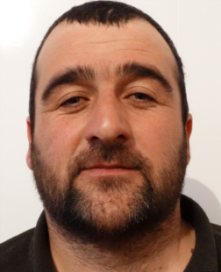  Газиев Расул Джамалович, 1978 г.р. -0с. Анди Ботлихский район | Ст.208УК РФ | 17.07.2017 г. | Международный
14. | 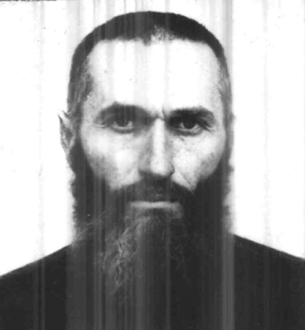  РаджабовРаджабАхмедханови, 11.02. 1953 г.р. -с. Анди Ботлихский район | Ст.208УК РФ | 07.11.2015 г. | Международный
15. | 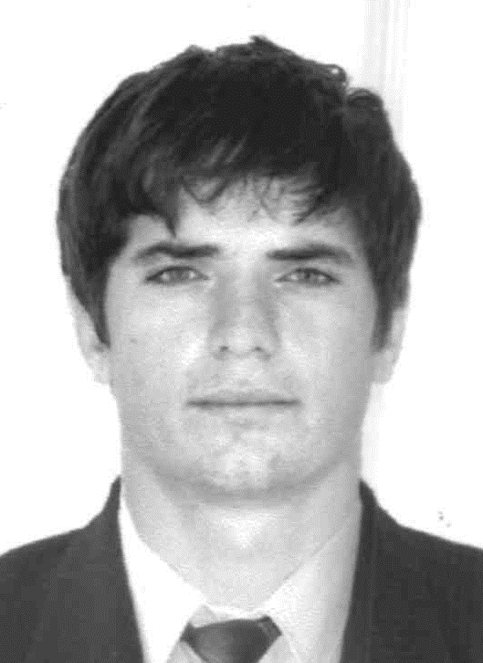КазаналиповШамхалКазаналипович, 22.02.1985 г.р. - с. Ботлих Ботлихский район | Ст.208УК РФ | 15.09.2016г. | Международный
16. | 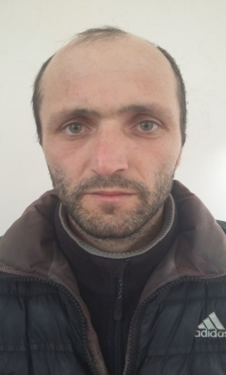  Туруаев Муртазали Магомедгаджиевич, 16.01.1985 г.р. -с. Анди Ботлихский район | Ст.208УК РФ | 17.07.2017 | Международный
17. | 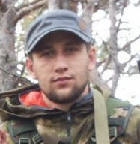Ибрагимов Ислам Магомедович, 01.06.1990 г.р.-с. Анди Ботлихский район | Ст.208 ч.2 УК РФ | 07.11.2015 | Международный
18. | 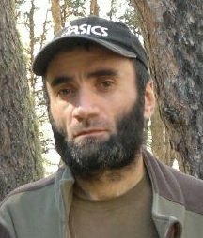  Муртазалиев Жавад Нуцалханович, 08.05.1974 г.р. -с. Анди Ботлихский район | Ст.208УК РФ | 30.11.2009 г. | Международный
19. | Абуханов Руслан (Захар) Шамилович, 15.09.1964 г.р. с. Мехкеты Веденский район ЧР | Ст.210, 208, 22, 226 и 317 УК РФ | 12.10.2012 г. | Международный
20.  21. | 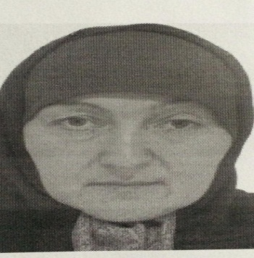  Алиева ХадижатАбдулаевна, 01.01.1973 г.р., урож. -с. Рахата Ботлихский район  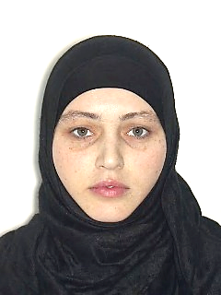  Тагирова Раисат Камиловна, 09.10.1988г.р. -с. Ансалта Ботлихский район | Ст.208 ч.2 УК РФ  Ст.208 ч.2 УК РФ | 31.03.2020  28.04.20г. | Федеральный  Федеральный

